МИНИСТЕРСТВО ПРОСВЕЩЕНИЯ РОССИЙСКОЙ ФЕДЕРАЦИИ
‌Министерство образования Ростовской области‌‌
‌Управление образования Миллеровского района‌​
МБОУ Грековская ООШ

РАССМОТРЕНА  педагогическим советом  школы  ______________ Байденко Н.В.  Протокол № 1  от «29» 08. 2025 г. |  | УТВЕРЖДЕНА  Директор  ____________ Байденко Н.В.  Приказ № 63  от «29» 08. 2025 г.

Рабочая программа учебного предмета
«Основы социальной жизни»
по АООП ООО обучающихся с УО (1 вариант)
(интеллектуальными нарушениями)
на 2025 -2026 учебный год

Уровень общего образования (класс):
основное общее образование, 6 класс

Учитель: Кюрджева Е.Г.

Программа разработана на основе:
«Федеральная адаптированная основная общеобразовательная программа
обучающихся с интеллектуальными нарушениями» от 24.11.2022г. №1026.

сл. Греково
2025

- ПОЯСНИТЕЛЬНАЯ ЗАПИСКА
Рабочая программа учебного предмета «Основы социальной жизни» «составлена на основе Требования к результатам освоения программ общего образования Федерального государственного образовательного стандарта образования обучающихся с умственной отсталостью (интеллектуальными нарушениями) (вариант 1) (далее – ФГОС УО (ИН)), Адаптированной основной общеобразовательной программы образования обучающихся с умственной отсталостью (интеллектуальными нарушениями) МБОУ СОШ № 30 г. Пензы (далее АООП УО), Федеральной рабочей программы по учебному предмету «Основы социальной жизни» (далее – ФРП «Основы социальной жизни»), а также ориентирована на целевые приоритеты построенные в Федеральной рабочей программе воспитания.
ФАООП УО (вариант 1) адресована обучающимся с легкой умственной отсталостью (интеллектуальными нарушениями) с учетом реализации их особых образовательных потребностей, а также индивидуальных особенностей и возможностей.
Учебный предмет «Основы социальной жизни» относится к предметной области «Человек и общество» и является обязательной частью учебного плана. Рабочая программа в 6 классе рассчитана на 68 часов(2 часа в неделю, 34 учебные недели), данное планирование составлено на 63 часа (23.02, 09.03, 01.05, 04.05, 11.05 – праздничные дни). Программный материал будет выполнен в полном объеме за счет уплотнения материала.

ФАООП УО вариант 1 определяет цель и задачи учебного предмета «Основы социальной жизни».
Учебный предмет «Основы социальной жизни» имеет своей целью практическую подготовку обучающихся с умственной отсталостью (интеллектуальными нарушениями) к самостоятельной жизни и трудовой деятельности в ближайшем и более отдаленном социуме.
Основные задачи, которые призван решать этот учебный предмет, состоят в следующем:
- расширение кругозора обучающихся в процессе ознакомления с различными сторонами повседневной жизни;
- формирование и развитие навыков самообслуживания и трудовых навыков, связанных с ведением домашнего хозяйства;
- ознакомление с основами экономики ведения домашнего хозяйства и формирование необходимых умений;
- практическое ознакомление с деятельностью различных учреждений социальной направленности; формирование умений пользоваться услугами учреждений и предприятий социальной направленности;
- усвоение морально-этических норм поведения, выработка навыков общения (в том числе с использованием деловых бумаг);
- развитие навыков здорового образа жизни; положительных качеств и свойств личности

- СОДЕРЖАНИЕ ОБУЧЕНИЯ

Содержание разделов
№ | Название раздела | Количество часов | Контрольные работы, тесты
1 | Личная гигиена и здоровье | 4
2 | Охрана здоровья | 7 | 1
3 | Жилище | 11 | 1
4 | Одежда и обувь | 10 | 1
5 | Питание | 21 | 1
6 | Транспорт | 3
7 | Средства связи | 1
8 | Предприятия, организации, учреждения | 2
9 | Семья | 3
10 | Итоговое занятие | 1 | 1
 | Итого: | 63 | 5

Обучение «Основам социальной жизни» в 6 классе носит основы теоретических знаний и практических умений. «Основы социальной жизни» тесно связаны с другими учебными предметами, жизнью и направлены на подготовку обучающихся к самостоятельной жизни и трудовой деятельности.
Программа обучения в 6 классе осуществляется по принципу усложнения и увеличения объема сведений. Содержание курса обеспечивает формирование и развитие у обучающихся необходимых им навыков самообслуживания, ведения домашнего хозяйства, ориентировки в окружающем мире. На втором году обучения программа направлена на формирование у обучающихся знаний и умений, способствующих социально-бытовой адаптации, на повышение общего уровня культуры и отношений в семье. В ходе занятий дети учатся самостоятельно пользоваться услугами учреждений торговли и транспорта. Особое внимание уделяется темам, направленным на обучение соблюдению санитарных норм в быту, формированию безопасного и здорового образа жизни, выполнение ежедневных домашних обязанностей.Большое значение имеют разделы, направленные на формирование культуры поведения, как в кругу семьи, так и в общественных местах.
При реализации программы и проведении занятий, одновременно решаются задачи воспитания личностных качеств: трудолюбия, аккуратности, терпении, усидчивости; элементов трудовой культуры; организации труда; экономного и бережного отношения к продуктам, оборудованию; строгого соблюдения правил безопасной работы и гигиены труда; творческого отношения к домашнему труду; развития обоняния, осязания, внимания, наблюдательности, памяти, воображения.
Программой предусмотрены беседы, ролевые игры, требующие знаний о поведении на улице и в транспорте, практические задания, которые служат для закрепления учебных навыков и знаний, а также совершенствования и формирования новых умений и навыков, используемые обучающимися в повседневной жизни. На уроках предмета «Основы социальной жизни» целесообразно организовывать работу детей в парах или малых группах с учетом уровня подготовленности. Это позволит каждому ученику овладеть навыками сотрудничества, коллективного приготовления пищи, ухода за одеждой, обувью, научиться самостоятельно пользоваться общественным транспортом.
Реализация курса должна способствовать достижению личностных результатов: пониманию своих реальных возможностей, владению навыками адаптации к изменяющимся жизненным условиям, развитию коммуникативных навыков и навыков сотрудничества, усвоению морально-этических норм, принятых в обществе, развитию эстетического и художественного вкуса детей, формированию установки на безопасный здоровый образ жизни, интереса к творчеству.
Технологии обучения: словесные: рассказ, объяснение, беседа, работа с учебником и книгой; наглядные: наблюдение, демонстрация, просмотр; практические: карточки, тесты.
Основными формами работы являются практические работы, экскурсии, сюжетно-ролевые игры, беседы; широко используются наглядные средства обучения, демонстрация учебных кинофильмов, презентаций.
Методы обучения речевой практике:
Беседа на занятиях по основам социальной жизни, является одним из основных методов обучения и применяется в сочетании с сюжетно-ролевыми играми, различными практическими работами: записями в тетрадь определённых правил, зарисовками, упражнениями и другими видами работ. Продолжительность беседы может быть различной, но она не должна являться единственным методом обучения, используемым на занятии. В зависимости от задач занятия беседа может иметь различное назначение и сопровождаться наглядностью, она может носить информационный характер. В этом случае учитель выясняет имеющиеся у обучающихся знания и представления и сообщает им новые необходимые сведения. В начале занятия проводятся краткие вводные беседы, а в конце занятия для закрепления полученных знаний заключительные беседы.
Сюжетно-ролевые игры применяются как один из ведущих методов обучения. Сюжетно-ролевые игры в основном рекомендуется проводить на этапе закрепления пройденного материала и для формирования навыков общения. Воспроизводя в игре конкретные жизненные ситуации, обучающиеся применяют усвоенные ими знания и приёмы.
В программе значительное место отводится экскурсиям. Они проводятся на промышленные объекты, в магазины, на предприятия службы быта, в отделение связи, на транспорт, в различные учреждения. Экскурсии в зависимости от их места в учебном процессе могут быть вводные, текущие и итоговые. Вводные экскурсии предшествуют изучению нового материала и имеют целью проведение наблюдений и общее ознакомление с объектами. Итоговые экскурсии организуются при завершении работы над темой.

3. ПЛАНИРУЕМЫЕ РЕЗУЛЬТАТЫ
«Основы социальной жизни»
Личностные:
- овладение начальными трудовыми навыками, используемыми в повседневной жизни;
- формирование навыков сотрудничества со взрослыми и сверстниками на уроках ОСЖ;
- сформированность установки на бережное отношение к материальным ценностям;
- воспитание эстетических потребностей, ценностей и чувств.

Предметные:
Минимальный уровень:
- иметь представления о разных группах продуктов питания;
- знать, из чего состоит пища;
- знать отдельные виды продуктов питания, относящихся к различным группам; понимать их значения для здорового образа жизни человека;
- уметь приготовить несложные виды блюд под руководством учителя;
- различать виды медицинской помощи;
- иметь представления о санитарно-гигиенических требованиях к процессу приготовления пищи;
- соблюдать требования техники безопасности при приготовлении пищи;
- знать отдельные виды одежды и обуви, некоторых правил ухода за ними; соблюдать усвоенные правила в повседневной жизни;
- знать правила личной гигиены и выполнять их под руководством взрослого;
- знать названия торговых организаций, их виды и назначения;
- совершать покупки различных товаров под руководством взрослого;
- знать и соблюдать правила поведения в общественных местах (магазинах, транспорте, музеях, медицинских учреждениях).
Достаточный уровень:
- классифицировать продукты питания по содержанию в них различных веществ;
- соблюдать санитарно-гигиенические правила при приготовлении пищи;
- уметь самостоятельно приготовить несложные знакомые блюда;
- уметь самостоятельно совершать покупки товаров ежедневного назначения;
- уметь пользоваться бытовой техникой (посудомоечная машина, тостер, кухонный комбайн, электрический чайник, варочная панель);
- уметь выполнять последовательность утреннего и вечернего туалета;
- классифицировать личные и общие предметы личной гигиены;
- классифицировать виды жилых помещений в городе и селе;
- описывать способ передвижения в школу и обратно;
- знать образовательные учреждения нашего города;
- осознавать необходимость соблюдения режима дня для сохранения здоровья;
- знать место работы родителей и ближайших родственников;
- уметь оказать первую помощь при порезах.

Формируемые базовые учебные действия (БУД) при изучении предмета «Основы социальной жизни»
Личностные учебные действия представлены следующими умениями: испытывать чувство гордости за свою страну; гордиться успехами и достижениями как собственными, так и своих других обучающихся; адекватно эмоционально откликаться на произведения литературы, музыки, живописи; уважительно и бережно относиться к людям труда и результатам их деятельности; активно включаться в общеполезную социальную деятельность; бережно относиться к культурно-историческому наследию родного края и страны.
Коммуникативные учебные действия включают: вступать и поддерживать коммуникацию в разных ситуациях социального взаимодействия (учебных, трудовых, бытовых), слушать собеседника, вступать в диалог и поддерживать его, использовать разные виды делового письма для решения жизненно значимых задач, использовать доступные источники и средства получения информации для решения коммуникативных и познавательных задач.
Регулятивные учебные действия представлены умениями: принимать и сохранять цели и задачи решения типовых учебных и практических задач, осуществлять коллективный поиск средств их осуществления; осознанно действовать на основе разных видов инструкций для решения практических и учебных задач, осуществлять взаимный контроль в совместной деятельности; обладать готовностью к осуществлению самоконтроля в процессе деятельности; адекватно реагировать на внешний контроль и оценку, корректировать в соответствии с ней свою деятельность.
Познавательные учебные действия представлены умениями: дифференцированно воспринимать окружающий мир, его временнопространственную организацию, использовать усвоенные логические операции (сравнение, анализ, синтез, обобщение, классификацию, установление аналогий, закономерностей, причинно-следственных связей) на наглядном, доступном вербальном материале, основе практической деятельности в соответствии с индивидуальными возможностями; использовать в жизни и деятельности некоторые межпредметные знания, отражающие несложные, доступные существенные связи и отношения между объектами и процессами.

.
Предметными результатами освоения предмета «Основы социальной жизни» являются:
Планируемые предметные результаты освоения учебного предмета "Основы социальной жизни".
Минимальный уровень:
- представления о разных группах продуктов питания; знание отдельных видов продуктов питания, относящихся к различным группам; понимание их значения для здорового образа жизни человека;
- знание отдельных видов одежды и обуви, некоторых правил ухода за ними; соблюдение усвоенных правил в повседневной жизни;
- знание правил личной гигиены и их выполнение под руководством взрослого;
- знание названий предприятий бытового обслуживания и их назначения; решение типовых
- представления о различных видах средств связи;
- знание и соблюдение правил поведения в общественных местах (магазинах, транспорте, музеях, медицинских учреждениях);
- знание названий организаций социальной направленности и их назначения;
Достаточный уровень:
- знание способов хранения и переработки продуктов питания;
- соблюдение правил личной гигиены по уходу за полостью рта, волосами, кожей рук;
- соблюдение правила поведения в доме и общественных местах; представления о морально-этических нормах поведения;
- некоторые навыки ведения домашнего хозяйства (уборка дома, стирка белья, мытье посуды);
- пользование различными средствами связи для решения практических житейских задач;
Критерии и нормы оценки знаний, умений и владений обучающихся
Критерии оценки при опросе:

Система оценки достижений
Оценка личностных результатов предполагает, прежде всего, оценку продвижения обучающегося в овладении социальными (жизненными) компетенциями, может быть представлена в условных единицах:
- 0 баллов - нет фиксируемой динамики;
- 1 балл - минимальная динамика;
- 2 балла - удовлетворительная динамика;
- 3 балла - значительная динамика.
Оценка предметных результатов осуществляется по итогам индивидуального и фронтального опроса обучающихся, выполнения самостоятельных работ (по темам уроков), контрольных работ (входных, текущих, промежуточных и итоговых) и тестовых заданий. При оценке предметных результатов учитывается уровень самостоятельности обучающегося и особенности его развития.
Критерии оценки предметных результатов
Оценка «5» ставится если:
- обучающийся полностью излагает изученный материал в объеме программы по учебному предмету;
- умеет использовать таблицы, схемы;
- понимает и объясняет изученные понятия, термины;
- самостоятельно выстраивает ответ.
Оценка «4» ставится, если обучающийся воспроизводит учебный материал, но допускает 1-2 неточности в фактическом вопросе:
- не может самостоятельно привести пример;
- отвечает на наводящие вопрос.
Оценка «3» ставится, если обучающийся обнаруживает знания и понимание учебного материала по данному вопросу, но эти знания излагает не полностью, монологическая речь несвязная, воспроизводит изученный материал по наводящим вопросам учителя.
Оценка «2» не ставится.

4. КАЛЕНДАРНО-ТЕМАТИЧЕСКОЕ ПЛАНИРОВАНИЕ.
№ | Тема урока | Кол-во часов | Программное содержание | Дата
1 | Повторение. Значение личной гигиены для здоровья и жизни человека | 1 | Значение личной гигиены для здоровья человека. Характеристика понятий «личная гигиена» и её значение для здоровья и жизни человека | 01.09.2025
2 | Гигиена тела. Утренний и вечерний туалет | 1 | Правила выполнение утреннего и вечернего туалета.  Последовательность выполнения правила утреннего и вечернего туалета, периодичность гигиенических процедур. Закрепление и выполнение  практических заданий на последовательное выполнение утреннего и вечернего туалета в рамках предметно-практического занятия | 05.09.2025
3 | Личные вещи для совершения туалета. Правила содержания личных вещей | 1 | Предметы личной гигиены. Значение понятия «личная»/ «индивидуальная» вещь для совершения туалета. Знание предметов личной гигиены, их назначение. Правила содержания личных вещей и уход за ними | 08.09.2025
4 | Правила и приемы ухода за органами зрения | 1 | Правила и приемы ухода за органами зрения. Способы сохранения зрения. Гигиенические правила письма, чтения, просмотра телепередач. Зрительная гимнастика | 12.09.2025
5 | Лекарственные растения и лекарственные препараты первой необходимости в домашней аптечке. Виды, названия, способы хранения | 1 | Знакомство с лекарственными растениями и лекарственными препаратами первой необходимости. Знакомство с понятием «домашняя аптечка», её важность и содержание. Виды, названия, способы хранения лекарственных препаратов | 15.09.2025

6 | Самолечение и его негативные последствия | 1 | Знакомство с понятием «самолечение». Вред и негативные последствия самолечения. Назначение медицинских учреждений в оказании медицинской помощи.Характеристика видов медицинских учреждений: диспансер, стационар, поликлиника, медпункт | 19.09.2025
7 | Первая помощь. Первая помощь при ушибах и травмах | 1 | Закрепление знаний о понятии «первая помощь». Первая помощь при ушибах и травмах. Классификация травм. Приобретение навыков оказания первой помощи при ушибах и травмах | 22.09.2025
8 | Первая помощь при обморожениях | 1 | Правила оказания первой помощи при обморожении. Степени обморожения. Правила и приёмы оказания первой помощи при несчастных случаях (правила обработки  поражённого при обморожении участка кожи).Практическая работа  «Упражнение в оказании первой помощи при обморожении» | 26.09.2025
9 | Первая помощь при отравлениях | 1 | Правила оказания первой помощи при отравлениях. Знакомство с наиболее частыми причинами отравления. Характеристика правил правильного питания | 29.09.2025
10 | Первая помощь при солнечном ударе | 1 | Правила первой помощи при солнечном и тепловом ударе. Определение понятия «солнечный удар». Причины солнечного и теплового удара. Приемы оказания первой помощи в несчастных случаях: при солнечном и тепловом ударе. Практическое работа «Упражнение в оказании первой помощи при солнечном ударе» | 03.10.2025
11 | Меры по предупреждению несчастных случаев в быту | 1 | Меры по предупреждению несчастных случаев в быту. Правила безопасного поведения в быту. Тестирование по итогам изучаемого раздела | 06.10.2025
12 | Виды жилья: собственное и государственное.  Коммунальные удобства в городе и сельской местности | 1 | Виды жилых помещений в городе и селе. Классификация видов жилых помещений в городе и селе: собственное и государственное. Характеристика видов жилья.  Общие коммунальные удобства. Назначение коммунальных удобств | 10.10.2025
13 | Домашние животные. Содержание животных в городской квартире | 1 | Домашние животные. Содержание животных (собак, кошек, птиц) в городской квартире: кормление, выгул, уход за внешним видом и здоровьем домашнего питомца. Формирование ответственного отношения за содержание и уход своего питомца | 13.10.2025
14 | Домашние животные и птицы в сельской местности: виды домашних животных, особенности содержания и уход | 1 | Домашние животные и птицы в сельской местности. Виды домашних животных в сельской местности, домашней ферме. Особенности содержания и уход домашних животных в сельской местности. Творческий проект «Животные в доме человека» | 17.10.2025
15 | Наиболее распространенные болезни некоторых животных. Ветеринарная служба | 1 | Ветеринарная служба. Назначение ветеринарной службы. Знакомство с наиболее распространенными болезнями животных. Экскурсия в ветеринарную клинику | 20.10.2025
16 | Электробытовые приборы на кухне: назначение, правила использования и ухода, техника безопасности | 1 | Виды электробытовых приборов на кухне: холодильник, морозильник, мясорубка, овощерезка. Назначение электробытовых приборов, инструкции к использованию.  Техника безопасности пользования электробытовыми приборами, применение правил на практике | 24.10.2025
17 | Кухонная утварь. Деревянный инвентарь. Уход за деревянными изделиями | 1 | Кухонная утварь: название, назначение, различие. Особенности деревянного инвентаря на кухне. Уход за деревянными изделиями и правила хранения | 07.11.2025
18 | Кухонная мебель: названия, назначение | 1 | Виды кухонной мебели: название, назначение. Правила ухода за кухонной мебелью | 10.11.2025
19 | Кухонное белье: полотенца, скатерти, салфетки. Правила ухода и хранения | 1 | Виды и назначение кухонного белья.  Материал, из которого изготовлено кухонное белье. Правила ухода и хранения. Практическая работа: чистка кухонного белья | 14.11.2025
20 | Мебель в жилых помещениях. Виды мебели в жилых помещениях и их назначение. Уход за мебелью | 1 | Мебель в жилых помещениях: название, назначение. Виды мебели в жилых помещениях: мягкая, корпусная. Уход за мебелью: средства и правила ухода за различными видами мебели. Практическая работа – чистка мебели | 17.11.2025
21 | Убранство жилых комнат. Правила ухода за убранством жилых комнат | 1 | Убранство жилых комнат: зеркала, картины, фотографии; ковры, паласы; светильники. Правила ухода за убранством жилых комнат | 21.11.2025
22 | Магазины по продаже различных видов мебели | 1 | Магазины по продаже различных видов мебели.  Тестирование по изученным темам раздела | 24.11.2025
23 | Виды одежды в зависимости от сезона. Особенности разных видов одежды | 1 | Виды одежды в зависимости от сезона (летняя, зимняя, демисезонная), вида тканей. Особенности разных видов одежды | 28.11.2025
24 | Правила и приемы повседневного ухода за одеждой | 1 | Правила и приемы повседневного ухода за одеждой: стирка, глажение, чистка, починка.  Формирование бережного отношения к личным вещам, предметам одежды. Правила сохранения внешнего вида одежды.  Практическая работа – чистка одежды сухой щеткой, складывание одежды | 01.12.2025
25 | Предупреждение появление вредителей на одежде (моли) | 1 | Правила и способы борьбы с молью в шкафу и на одежде. Средства по борьбе с молью. Правила профилактики появления вредителей на одежде | 05.12.2025
26 | Ручная и машинная стирка изделий | 1 | Правила и средства для ручной и машинной стирки. Правила техники безопасности при стирке. Особенности стирки цветного и белого белья. Правила пользования моющими средствами | 08.12.2025
27 | Чтение условных обозначений на этикетках по стирке белья | 1 | Обозначения на этикетках изделий. Расшифровка обозначений на практике. Практическое задание – ручная стирка простых изделий | 12.12.2025
28 | Специализированные магазины.Магазины по продаже одежды | 1 | Знакомство с понятием «специализированный магазин», особенности специализированных магазинов. Ассортимент товаров в специализированных магазинах.  Магазины по продаже одежды. Порядок приобретения товаров одежды в магазине: выбор, примерка, оплата | 15.12.2025
29 | Правила возврата или обмена купленного товара. Хранениечека. Гарантийные средства носки | 1 | Правила возврата или обмена купленного товара (одежды). Хранениечека. Гарантийные средства носки | 19.12.2025
30 | Обувь и здоровье человека. Значение правильного выбора обуви для здоровья человека | 1 | Виды обуви и её назначение. Влияние обуви на здоровье человека. Правила подбора правильной обуви. Правила ухода за обувью и её хранением. Практическая работа: чистка обуви | 22.12.2025
31 | Магазины по продаже различных видов обуви. Порядок приобретения обуви в магазине | 1 | Магазины по продаже различных видов обуви. Порядок приобретения обуви в магазине: выбор, примерка, оплата. Гарантийный срок службы обуви, хранение чека или его копии | 26.12.2025
32 | Правила ухода за обувью из различных материалов | 1 | Уход за обувью. Чистка обуви. Использование кремов для чистки обуви. Виды кремов для чистки обуви, их назначение. Сушка обуви. Правила ухода за обувью из различных материалов. Практическая работа: уход за обувью.  Тестирование по итогам изучаемого раздела | 29.12.2025
33 | Разнообразие продуктов, составляющих рацион питания | 1 | Классификация разнообразия продуктов. Составление рациона питания на день | 12.01.2026
34 | Хлеб и хлебобулочные изделия. Правила хранения хлебобулочных изделий | 1 | Виды хлебной продукции. Правила хранения хлебобулочных изделий. Вторичное использование черствого хлеба. Правила нарезки хлеба. Правила безопасной работы с режущими инструментами. Практическая работа – нарезка хлеба | 16.01.2026
35 | Традиционное блюдо - каша | 1 | Виды каш. Способы приготовления. Практическая работа – приготовление каши | 19.01.2026
36 | Яйца, жиры. Виды жиров растительного и животного происхождения | 1 | Яйца, жиры. Полезные свойства жиров. Их польза для здоровья человека. Практическая работа – варка яиц | 23.01.2026
37 | Виды растительного масла. Правила хранения. Места для хранения жиров и яиц | 1 | Виды растительного масла (подсолнечное, оливковое, рапсовое). Значимость растительных масел при приготовлении еды. Полезные свойства растительных масел. Способы хранения растительных масел в различных упаковках | 26.01.2026
38 | Завтрак. Блюда для завтрака; горячий и холодный завтраки. Напитки для завтрака | 1 | Значение завтрака в режиме дня человека. Виды блюд для завтрака. Горячий и холодный завтраки. Напитки для завтрака. Составление меню для завтрака | 30.01.2026
39 | Соль и ее значение для питания. Использование соли при приготовлении блюд | 1 | Соль и ее значение для питания. Польза и вред соли. Использование соли при приготовлении блюд | 02.02.2026
40 | Сахар: его польза и вред | 1 | Сахар и его значение для питания. Польза и вред сахара. Правила хранения сахара и его срок годности | 06.02.2026
41 | Виды пряностей и приправ. Хранение приправ и пряностей |  | Виды пряностей и приправ. Хранение приправ и пряностей | 09.02.2026
42 | Чай. Виды чая. Способы заварки чая.Польза чая | 1 | Виды чая, его влияние на организм человека. Способы получения чая. Правила хранения чая. Способы заварки чая. Практическая работа – заваривания чая | 13.02.2026
43 | Виды кофе. Польза и негативные последствия чрезмерного употребления кофе | 1 | Виды кофе. История возникновения кофе. Способы получения кофе. Польза и негативные последствия чрезмерного употребления кофе | 16.02.2026
44 | Питательная ценность овощей, мяса, рыбы, фруктов | 1 | Питательная ценность овощей, мяса, рыбы, фруктов. Влияние правильного питания на здоровье человека | 20.02.2026
45 | Супы (виды, способы приготовления) | 1 | Виды и разнообразие супов. Продукты для приготовления супов. Способы приготовления супов. Рецепты приготовления простых супов | 27.02.2026
46 | Гарниры | 1 | Виды гарниров: овощные, из круп, макаронных изделий. Рецепты по приготовлению гарниров. Правила работы на кухне. Практическая работа: приготовление гарнира из круп | 02.03.2026
47 | Овощи, плоды, ягоды и грибы. Правила хранения. Первичная обработка | 1 | Классификация: овощи, плоды, ягоды и грибы. Правила хранения. Первичная обработка: мытье, чистка, резка. Инструменты и приспособления для нарезания продуктов, правила безопасной работы с ними. Практическая работа: первичная обработка овощей и фруктов | 06.03.2026
48 | Свежие и замороженные продукты. Правила хранения. | 1 | Отличие свежих и замороженных продуктов. Правила обработки свежих продуктов. Правила хранения свежих и замороженных продуктов. Правила разморозки. Практическая работа: первичная обработка овощей | 13.03.2026
49 | Овощные салаты: виды, способы приготовления | 1 | Виды овощных салатов. Способы приготовления. Рецепты овощных салатов. Правила подготовки рабочего места к приготовлению пищи | 16.03.2026
50 | Овощные салаты. Приготовление овощного салата | 1 | Практическая работа: приготовление овощного салата. Техника безопасности при работе с режущими предметами. Алгоритм приготовления овощного салата | 20.03.2026
51 | Универсамы и супермаркеты (магазины в сельской местности). Специализированные магазины | 1 | Виды магазинов: универсамы, супермаркеты, магазины в сельской местности. Различие и назначение универсама и супермаркета.  Специализированные магазины по продаже продуктов питания. Описание основных отделов в продуктовых магазинах. Правила поведения в магазине | 23.03.2026
52 | Виды товаров: фасованные, на вес и в разлив. Порядок приобретения товаров в продовольственном магазине (с помощью продавца и самообслуживание) | 1 | Виды товаров: фасованные, на вес и в разлив. Алгоритм порядка приобретения товаров в продовольственном магазине (с помощью продавца и самообслуживание). Практическое упражнение - обработка навыков обращения с просьбой к продавцу | 27.03.2026
53 | Рынки. Виды продовольственных рынков. Основное отличие рынка от магазина | 1 | Виды продовольственных рынков: крытые и закрытые, постояннодействующие и сезонные. Отделы рынков. Основное отличие рынка от магазина.  Тестирование по итогам изученного раздела для систематизации полученных знаний | 06.04.2026
54 | Пригородный транспорт. Стоимость проезда. Расписание | 1 | Виды пригородного транспорта: автобусы пригородного сообщения, электрички. Стоимость проезда. Расписание. Правила безопасности при поездке на общественном транспорте | 10.04.2026
55 | Вокзалы: назначение, основные службы.  Меры предосторожности по предотвращению чрезвычайных ситуаций на вокзале | 1 | Виды вокзалов: автовокзал, железнодорожный вокзал. Основные службы вокзалов. Меры предосторожности по предотвращению чрезвычайных ситуаций на вокзале. Практическое упражнение «Покупка билета на вокзале» | 13.04.2026
56 | Почта. Работа почтового отделения связи "Почта России" | 1 | Знакомство с услугами почтовой связи. Особенности работы почты и почтальона.  Правила поведения в общественных местах | 17.04.2026
56 | Виды почтовых отправлений: письмо, бандероль, посылка | 1 | Виды почтовых отправлений: письмо, бандероль, посылка. Их различие, назначение, правила оформления и отправления. Описание видов почтовых отправлений связи по таблице-алгоритму | 20.04.2026
57 | Культура разговора по телефону | 1 | Правила культурного разговора по телефону. Номера телефонов экстренных служб. Алгоритм звонка по телефону срочного вызова. Практические навыки при решении проблемных ситуаций по телефону | 24.04.2026
58 | Учреждения дополнительного образования: виды, особенности работы, основные направления работы | 1 | Названия учреждений дополнительного образования города, их назначение, перечень направлений работы и видов деятельности.  Правила поведения в общественном месте | 27.04.2026
59 | Учреждения дополнительного образования. Экскурсия | 1 | Экскурсия в учреждение дополнительного образования. Правила поведения в общественном месте | 08.05.2026
60 | Взаимоотношения между родственниками. Распределение обязанностей в семье | 1 | Определение слова «Семья».  Представление обо всех членах своей семьи: ФИО, день рождения, профессия, краткая характеристика.  Правильные взаимоотношения в семье. Распределение обязанностей в семье. Составление личного графика помощи по дому на неделю | 15.05.2026
61 | Семейный досуг. Виды досуга | 1 | Представление о видах семейного досуга. Виды досуга: чтение книг, просмотр телепередач, прогулки, правильная, рациональная организация досуга | 18.05.2026
62 | Досуг как развитие постоянного интереса к какому-либо виду деятельности (хобби): коллекционирование чего-либо, фотография | 1 | Творческий проект «Мне скучать некогда!» | 22.05.2026
63 | Итоговое занятие | 1 | Обобщение изученного в течение года. Выполнение итогового теста | 25.05.2026

УЧЕБНО-МЕТОДИЧЕСКОЕ ОБЕСПЕЧЕНИЕ ОБРАЗОВАТЕЛЬНОГО ПРОЦЕССА
ОБЯЗАТЕЛЬНЫЕ УЧЕБНЫЕ МАТЕРИАЛЫ ДЛЯ УЧЕНИКА

1. Воронкова В.В. «Программы специальных (коррекционных) общеобразовательный учреждений VIII вида. ВЛАДОС, 2012 год.
2. Львова С.А. Практический материал к урокам социально-бытовой ориентировки в специальной (коррекционной) общеобразовательной школе VIII вида. 5-9 классы: Пособие для учителя /С.А.Львова/ ВЛАДОС, 2013 год – 136 с.
3. Веретенников И.В. Методика коррекционно-развивающей работы: Социально-бытовое ориентирование, М., 2000 год.
4. Воронкова В.В. «Социально-бытовая ориентировка учащихся 5-9 классов в специальной (коррекционной) общеобразовательной школе VIII вида»: пособие для учителя / В.В. Воронкова, С.А. Казакова/.- М.: Гуманитар. изд. центр ВЛАДОС, 2006 год – 247 с.
5. Воронкова В.В. «Обучение и воспитание детей во вспомогательной школе» Школа-Пресс, 1994 год.
6. Гладкая В.В. Социально-бытовая подготовка воспитанников специальных (коррекционных) общеобразовательных учреждений VIII вида: Методическое пособие. - М.: Изд-во НЦ ЭНАС, 2003 год – 92 с.
7. ДевятковаТ.А., Кочетова Л.Л., Петрикова А.Г., Платонова Н.М., Щербакова А.М. «Социально-бытовая ориентировка в специальных (коррекционных) образовательной школы VIII вида»: Пособие для учителя /под редакцией А.М. Щербаковой/- М.: Гуманит. издат. центр ВЛАДОС, 2005 год.
8. Мусская И.А. Домоводство, - Ижевск: ДОК, Урал-БИ-СИ, 1991 год.

Интернет-ресурсы
1. http://www.ed.gov.ru,
2. http://www.rfh.ru,
3. http://www.int-edu.ru,
4. http://www.rsl.ru,
5. http://www.gnpbu.ru,
6. http://www.pedlib.ru,
7. http://dic.academic.ru,
8. http://ditionary.fio.ru,
9. http://www.ug.ru,
10. http://skazochki.narod.ru,
11. http://www.uroki.net/.

Приложение 1

Контрольный тест по предмету «Основы социальной жизни» 6 класс.
1. Вот и заканчивается учебный год, скоро начнутся долгожданные летние каникулы, вспомни и запиши, какими способами закаливания организма ты можешь воспользоваться, чтоб укрепить свой организм:
Ответ:
2. Как называется врач, который проверяет остроту зрения?
Ответ

3. Что нужно сделать, если на одежде оторвалась петля или пуговица?
Как называются предметы для ремонта и пошива одежды? Прочитай наоборот: арутинруф.
Ответ:
Ответ:

4. Пришей пуговицу к лоскутку ткани одним из известных тебе способов.
5. Подпиши, что обозначает каждый символ.

6.Опиши устройство утюга.
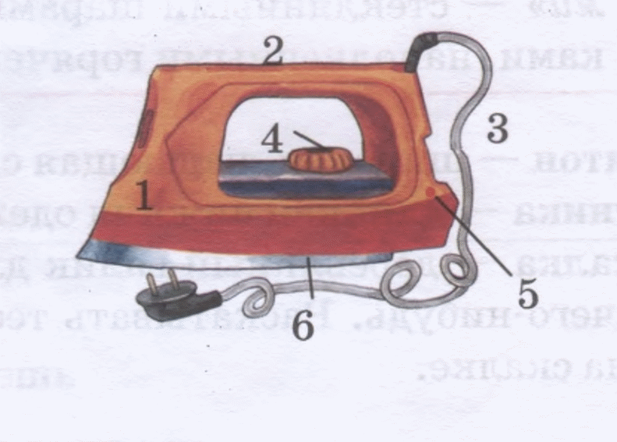
1.
2.
3.
4.
5.
6.

7. 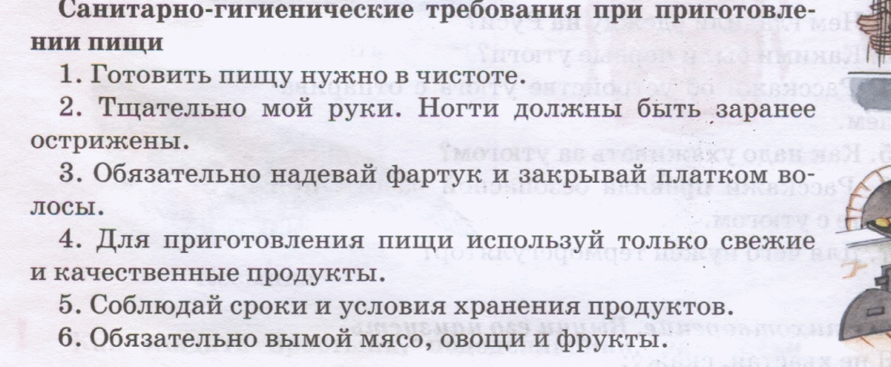
Всё ли здесь верно перечислено?
Ответ:

8. 
Ответ:

9. Напиши, какими поступками ты можешь расстроить своих родителей, а какими порадовать.
Ответ:
10. Напиши, как правильно вести себя в библиотеке.
Ответ:
11. 
12. Какие слова нужно использовать для обращения с просьбой?
Ответ:
13.

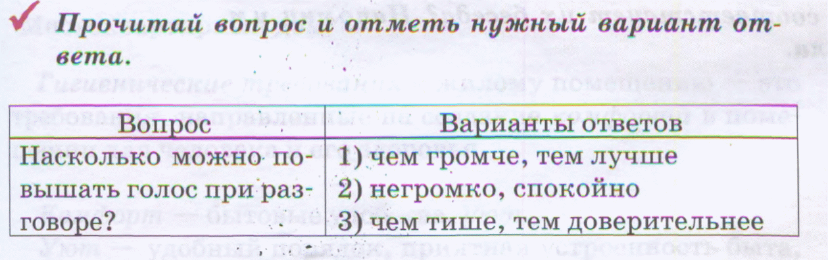
Ответ:
14. Верно ли все перечисленное?
Да/ Нет(подчеркни)
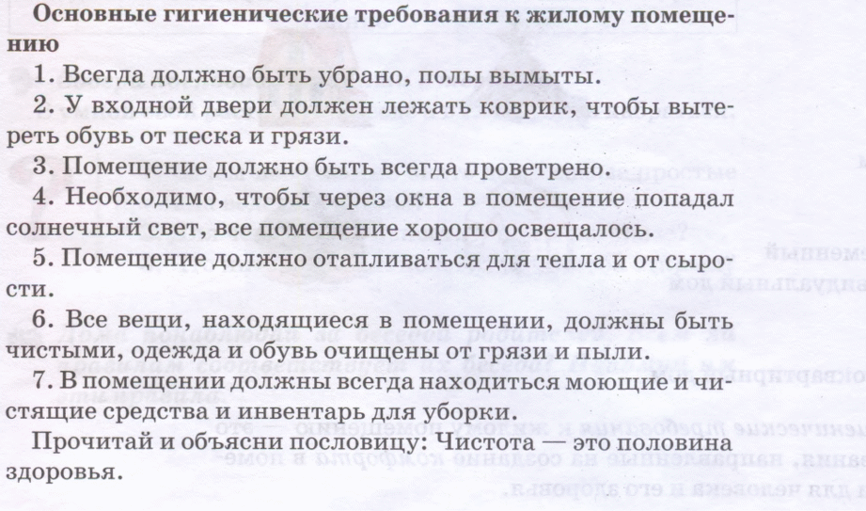
15.
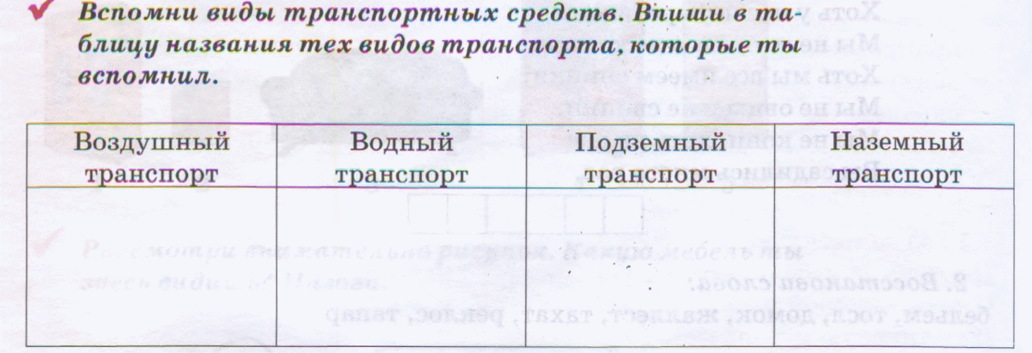
16. 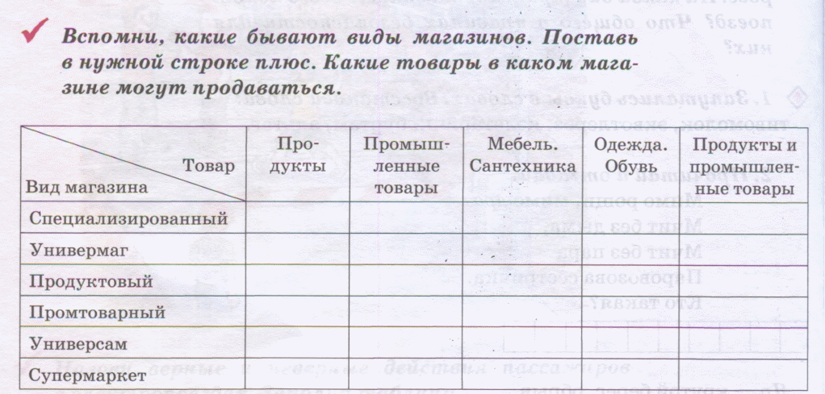
17. 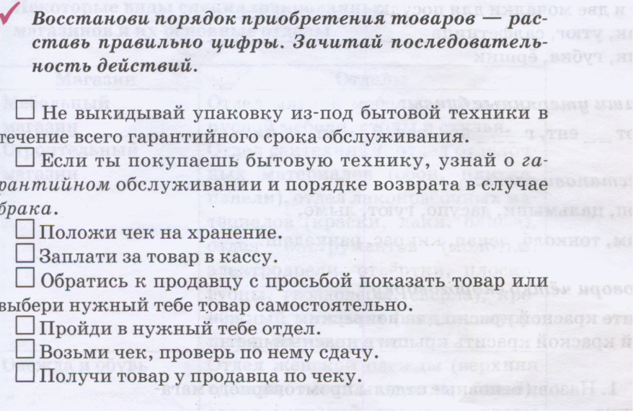
18.Для чего люди ходят на почту?
Ответ:
19. 